🎶12:21扬升门户的能量已经在积聚。

七月初的天狼星脉冲比预期的要强烈得多，大量能量的涌入甚至引发了一次轻微的地轴偏移：
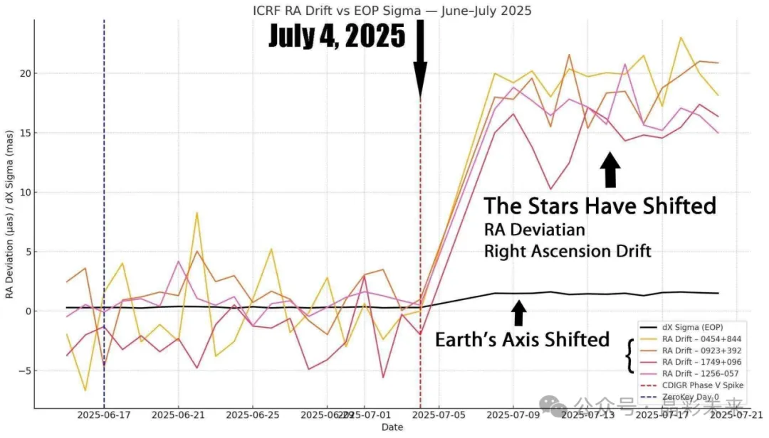
译注：
黑色水平线 = 地轴在7月4日突然发生抖动和偏移，这条线显示了地球定向参数的dX西格玛值
彩色线 = 星体相对于定位射电源的天球赤经（RA）漂移
红色虚线（竖线） = 这次地轴偏移发生在7月4日
蓝色虚线（竖线） = 6月17日，此前地球刚刚开始出现偏移的时间
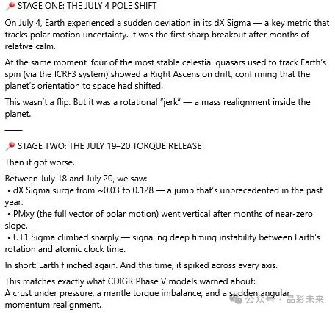
图译：
第1阶段：7月4日地轴偏移
7月4日，地球的dX Sigma值（一项追踪极移不确定性的关键指标）突然出现偏差。这是几个月相对平静之后第一次出现的急剧突破。
在同一时刻，四个用于追踪地球自转（通过 ICRF3 系统）的最稳定天体类星体，出现了赤经右倾上升漂移，证实了地球在宇宙中的方位发生了改变。
这不是一次磁极翻转，而是一次自转“震颤”——即地球内部的大规模重组
第2阶段：7月19~20日的扭矩释放
之后的情况变得更加剧烈，7月18~20日期间，我们观察到：
·dX Sigma从-0.03飙升至0.128——这是过去一年中前所未有的跃升
·PMxy（极移全矢量）在几个月接近0的斜率之后，陡然转为垂直
·UT1 Sigma急剧飙升——表明地球自转和原子钟时间之间存在严重的时间不稳定性
简单来说：地球再次震颤。这一次，它在每条轴线上都出现了峰值
这跟CDIGR第五阶段模型的提示完全一致：
地壳受压，地幔扭矩失衡，角动量突然重新排列。

令人惊喜的是，7月7日的天狼星脉冲引发了一个意想不到的进展，“绝对” 当时就已将新地球多维钥匙的一部分传送了过来。这将让接下来的行星解放计划变得更加容易。

同样，在7月7日之后不久，来自天狼星系的能量急剧增加了700%，直到稳定在250%的水平。天狼星人现在更直接地参与到了行星解放的行动中，他们庞大的母舰舰队在太阳系和地球周围都有战略性部署。

天狼星人也在激活和升级如意寶嘟，天狼星疗愈团队正在协助超光室的疗愈工作。你可以通过下面这首音乐直接感受到他们的疗愈能量：
https://www.youtube.com/watch?v=MsP0ur6Z5nY&list=RDMsP0ur6Z5nY&start_radio=1

七姐妹星人和其他一些星际种族已经开始在整个太阳系中构建一个翠绿网格，随后也会在阿加森网络中构建，这将有助于引导12:21扬升门户的巨大能量。这个网格将在8月9日冥王星和M87星系形成三分相时建成。

潜伏者正在被清除，其力量正在迅速减弱。最近，它把精力都集中在对关键光工发动能量狙击上，而且无暇顾及其它了，因为潜伏者已经没剩多少力量了。

当潜伏者消亡后，地球的次量子层面就解除隔离状态了，只剩下地表阴谋集团的监视、标量技术和HAARP技术这几个隔离因素：
https://finalwipeout.blogspot.com/2025/07/scalar-matrix-what-still-remains.html

https://finalwipeout.blogspot.com/2025/07/silent-control-how-four-bases-dictate.html

8月21日扬升门户开启的瞬间，将形成一个无限时间线交汇的时空之门，所有的可能性都将通过12:21这个“无时点”进行筛选。
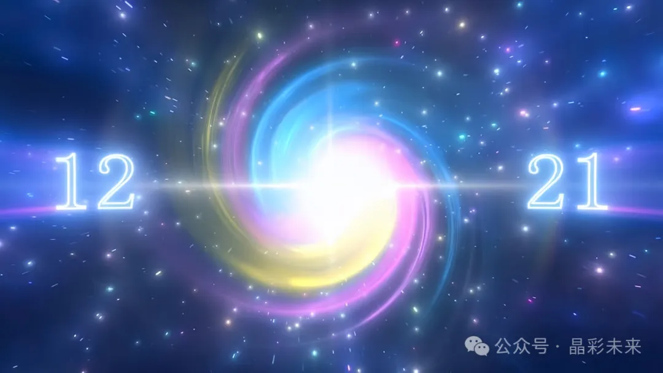
以后，当我们回首往事时，会发现这堪称人类历史的决定性时刻。

光明势力于2012年开始在幕后展开是件行动。他们的长期渗透策略与此类似：...

由于潜伏者不断干扰光明势力的战术，才导致行动结果不断延迟：
https://cobramap.blogspot.com/2025/07/the-hidden-logic-of-liberation-why.html

https://cobramap.blogspot.com/2025/04/simple-list-reviewing-darkness-cleared.html

随着潜伏者的消亡，这项行星解放行动将从多维时空转战进入一个更加简单的线性时空。

光明势力一旦在抵消阴谋集团的负面科技、武器和行动上达到了临界质量，是件就可以启动。地表人类的意识状态并非触发是件的决定因素。

光明势力在地表世界展开物理介入的机会窗口从8月28日开始，当天的冥王星和塞德娜星形成三分相，天王星和海王星形成六分相。机会窗口会在11月20日结束，届时天王星和海王星会再次形成六分相。

光明势力必须在这个窗口期内采取实际行动，否则不但失去一个很好的机会，而且我们会开始转向一条不太理想的时间线：
https://benjaminfulford.net/white-hats-must-start-arrests-to-avoid-french-revolution-style-bloodbath-in-west/

一个相当可靠的消息来源称，光明势力确实会在那个时间段内开始采取行动，但我要亲眼见到才会相信。

黑色贵族通过两个主要的黑暗节点控制着地表世界。

犹太复国主义节点扎根于Yi色列，并通过爱泼斯坦和类似的胁迫操作控制政客，维持战争机器的运转。犹太复国主义节点操控着全球的政治右翼。

...另外一个节点操控着全球的政治左翼。

大多数的地表人类往往根据自身的心理特点，偏向于这两个黑暗节点的其中一方，并被教导去仇视另外一方。因此，绝大部分的地表人类都被困在毫无意义的意识形态冲突中。

整个控制架构很可能会随着爱泼斯坦胁迫行动的曝光而开始瓦解，这或许会成为光明势力展开物理介入的切入点。

我们为8月门户开启所做的集体冥想，是优化并加速这一进程的最有效方式：
https://massmeditationmap.blogspot.com/2025/06/definitive-briefing-mass-meditations.html

关于12:21扬升门户开启的全新访谈已经发布。

下面是英文版文字记录：
https://www.welovemassmeditation.com/2025/07/cobra-interview-on-1221-ascension-portal-activation-by-wlmm-igag-and-japan-prepare-for-change-official.html
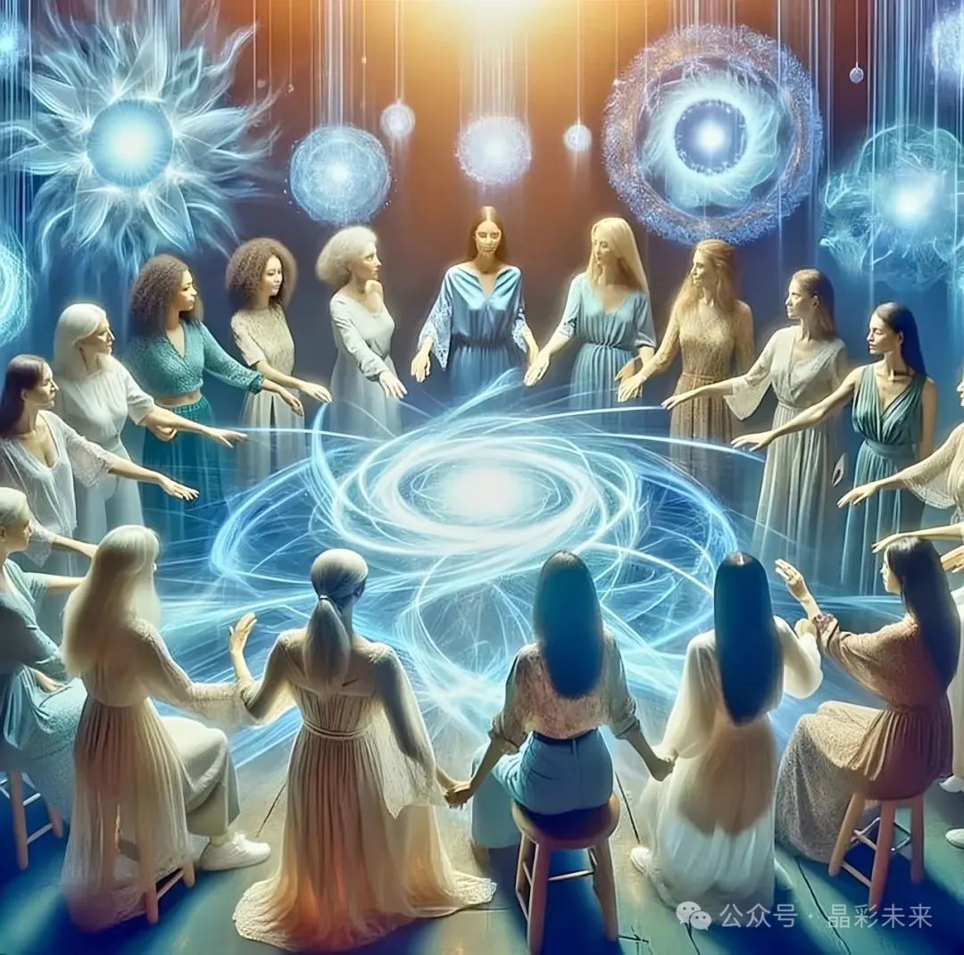
光明势力正在呼吁尽可能多的人，去联系有号召力的灵性影响者，并邀请他们协助推广我们的12:21扬升门户开启冥想。
冥想步骤：👉8月 让它发生！
下面是主要的宣传视频：
https://www.youtube.com/watch?v=u5eRg2NvcLE
下面是所有宣传视频的合集：
https://2012portal.blogspot.com/2025/07/1221-ascension-portal-videos.html
光的胜利！

